悪質な電話勧誘・電話詐欺
被害防止対策

萩市では通話録音装置の貸出しをしています

対 象 者 ひとり暮らしの高齢者、高齢者のみの世帯等
貸出期間 １年間
警告メッセージ付き通話録音装置とは・・・

呼び出し音が鳴る前に、

というメッセージが、電話をかけた側に流れます。
会話を録音されると困るような業者は、通常、この
メッセージ中に電話を切ってしまいます。その場合、
呼び出し音はなりませんので、電話をとることがなく安心です。
既にご家庭にある電話機に装置を取り付けることができます。
※装置が搭載された一体型の電話機も電器店等で販売されています。

、
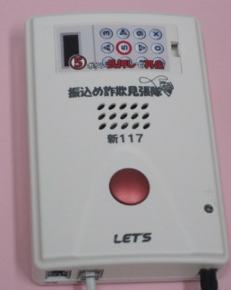

お問い合わせ | 萩市消費生活センター ０８３８-２５-０９９９
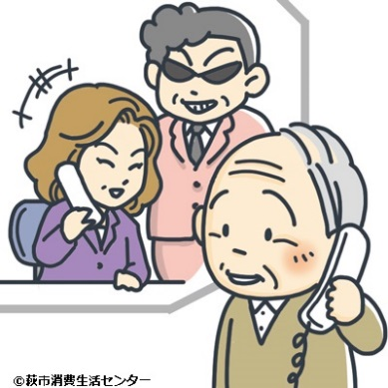
この電話は被害防止のため、
会話内容を録音します。

